Dichiarazione di unicità ed infungibilità di EchoStation
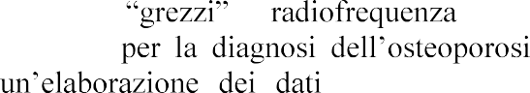

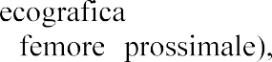
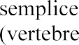
EchoStation è un nuovo dispositivo ultrasonico per la densitometria ossea basato sul metodo proprietario R.E.M.S. (Radiofrequency Echographic MultiSpectrometry), immagini ecografiche B- . Una
completamente automatica ed in tempo reale, fornisce le informazioni necessarie per valutare lo stato di salute della struttura ossea indagata. Queste informazioni sono le stesse che finora potevano essere ottenute soltanto attraverso metodiche basate su radiazioni ionizzanti, tipicamente rappresentate dalla DXA
-
Caratteristiche peculiari del dispositivo EchoStation sono: 1- Impiego di una nuova tecnologia
ossee indagate ecograficamente. (Questa tecnologia, intesa come combinazione dell algoritmo software e dell hardware dedicato abbinato, è nota come tecnologia R.E.M.S. ed è protetta dal Brevetto Europeo N. EP2709533, di titolarità di Echolight S.p.a.).
2- Valutazione della densità minerale ossea (Bone Mineral Density, BMD) sui siti assiali (vertebre lombari e femore prossimale) e stima accurata del rischio di frattura.
3- Scansione ecografica guidata dal software. 4-
5-
6- Elevatissima ripetibilità intra- ed inter-operatore. 7-
ambulatoriale ed eventualmente domiciliare.
effettuare screening di massa sulla popolazione (in particolare anche sulle donne sotto i 40 anni) senza gli svantaggi tipici delle tecniche a raggi X;
ridurre le liste di attesa;
effettuare un monitoraggio terapeutico più efficace vista la possibilità di eseguire misure ripetute nel breve periodo (2-4 mesi tra un esame ed il successivo);
standard sia, soprattutto, in termini di costi legati alla migliore stima del rischio di fratture ed alla conseguente riduzione delle stesse);
effettuare esami in qualsiasi ambiente, senza necessità di strutture dedicate, provviste di schermature per i raggi X e di operatori certificati.
EchoStation è un prodotto sviluppato, realizzato e commercializzato da Echolight, che è uno spin- off del Consiglio Nazionale delle Ricerche (CNR).
Vari esemplari di EchoStation sono già in uso in diversi centri clinici italiani ed esteri.
Ad oggi non ci risultano fabbricati e/o immessi sul mercato nazionale ed internazionale apparecchi analo
mondo capace di combinare i vantaggi delle due tecnologie attuali, DXA e QUS (Quantitative UltraSound), superando le limitazioni di entrambe.

Lecce, 11/01/2023 In fede
Dr. Ing. Sergio Casciaro Il legale rappresentante

